Notre sortie dans les VOSGES DU NORD
Samedi 20 juin 2020

Lieu : INGWILLER

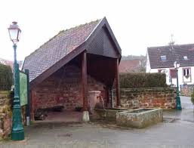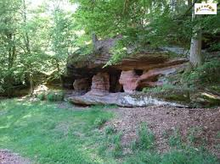
SPARSBACH
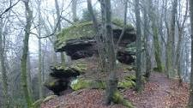
Randonnée agréable pour une mise en jambes. Passage par un impressionnant éperon rocheux (belle vue) et des grottes. On marche le plus souvent à l'ombre, et la randonnée suit une rivière sur la dernière partie du trajet.

Descriptif du parcours :
Durée : 5h30 Difficulté : Moyenne
Distance : 17.25km
Dénivelé positif : 205m
Dénivelé négatif :200m
Point haut : 373m
Point bas : 196m
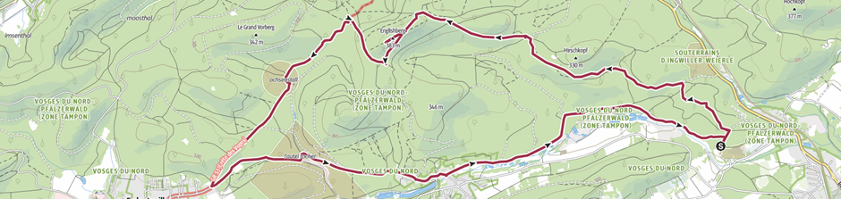

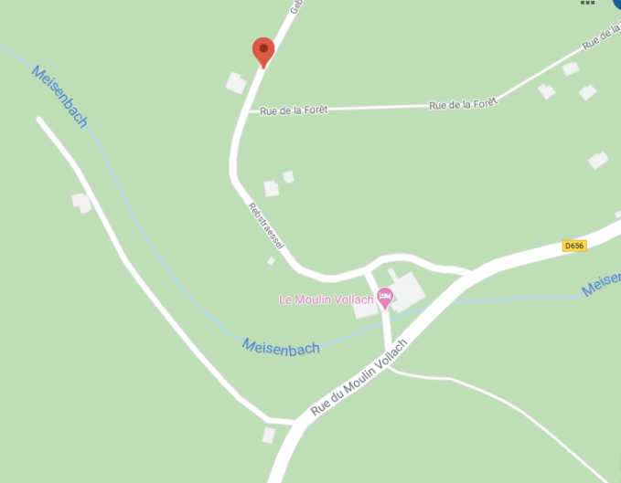
Description Points de passages
. Notre ballade du jour se déroulera autour de Sparsbach, coquet petit village des Vosges du Nord et nous découvrirons successivement : l'Englishberg, le rocher de l'Ochsenstall, le petit château de Meisenbach, le rocher de l'Autel, retour le long du Meisenbach.

Circuit : 17 à 18 Km (Selon visite des points de vue)
Dénivelé : 205 m

DEJEUNER : REPAS TIRE DU SAC

Accès :
A la sortie de Ingwiller en direction de Wimmenau prendre la route du Moulin de Vollach D 656
Départ en lisière de forêt à proximité du Moulin de Vollach
(500m sur la petite route qui démarre derrière le Moulin
Vollach) GPS N48°52’56” E7°27’32”

Départ à 9h précise -

ATTENTION

Prévoir un trajet d’environ 40 à 50 min

LES ANIMATEURS

